Права и обязанности покупателя мебели

В Альметьевский территориальный орган Госалкогольинспекции Республики Татарстан поступают обращения граждан-потребителей в связи с нарушением срока передачи предварительно оплаченного товара. В связи с этим сотрудниками Альметьевского территориального органа проводятся разъяснительные мероприятия законодательства в сфере защиты прав потребителей для хозяйствующих субъектов.
Вот одна из многочисленных жалоб: «заказала диван, оплатила, срок исполнения заказа нарушен на 1 месяц».
Альметьевский территориальный орган рекомендует, если мебельная компания нарушает срок передачи оплаченного товара, установленный договором купли-продажи, нужно направить претензию в адрес руководителя компании или магазина. Претензию необходимо предъявлять продавцу в письменном виде в двух экземплярах (обязательно оставив у себя экземпляр с отметкой продавца о принятии).
В случае, если продавец, получивший сумму предварительной оплаты в определенном договором купли-продажи размере, не исполнил обязанность по передаче товара потребителю в установленный таким договором срок, потребитель по своему выбору вправе потребовать:
передачи оплаченного товара в установленный им новый срок;
возврата суммы предварительной оплаты товара, не переданного продавцом.
При этом потребитель вправе потребовать также полного возмещения убытков, причиненных ему вследствие нарушения установленного договором купли-продажи срока передачи предварительно оплаченного товара.
При нарушении продавцом срока передачи оплаченного товара продавец обязан уплатить потребителю за каждый день просрочки неустойку в размере 0,5 процента от суммы предварительной оплаты. Сумма взысканной неустойки не может превышать размер внесенной предоплаты за мебель. Это право прописано в ст. 23.1 Закона РФ «О защите прав потребителей».
В случае нарушения прав потребителя или неудовлетворения его законных требований в добровольном порядке, в соответствии со ст.17 Федерального Закона РФ «О защите прав потребителей» за защитой своих прав и законных интересов потребителю необходимо обращаться в суд с требованием о возврате денег за мебель, взыскании неустойки за нарушение сроков возврата денег за мебель, компенсации причиненного морального вреда, взыскания убытков и штрафа.

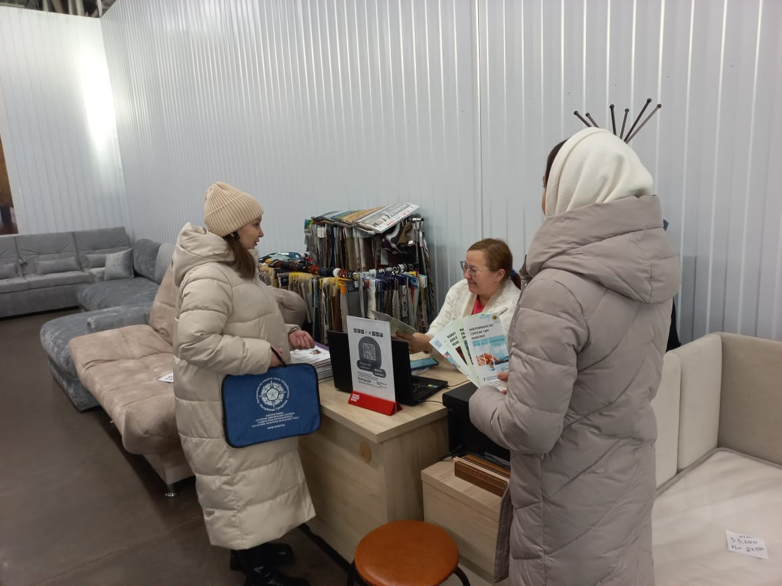

Источник: Альметьевский территориальный орган Госалкогольинспекции Республики Татарстан

